Отчет учителя – дефектолога государственного бюджетного общеобразовательного учреждения Краснодарского края специальной (коррекционной) школы – интерната станицы Старолеушковской

Елены Александровны Дыдарь об использовании современных образовательных технологий и их практическое использование на коррекционных занятиях.
Учащиеся коррекционной школы VIII вида - это дети, для которых характерен основной общий недостаток - нарушение сложных форм познавательной деятельности. Эмоционально-волевая сфера этих учащихся тоже в ряде случаев нарушена, что проявляется в примитивности чувств и интересов, недостаточной выразительности и адекватности эмоциональных реакций, слабости побуждений их к деятельности, особенно к познанию окружающего. Благодаря использованию информационных технологий зрительное восприятие и слуховое внимание обостряются, что ведёт к положительному результату обучения и развития данной категории детей.
На своих занятиях я систематически использую как традиционные, так и современные образовательные технологии, которые позволяют сделать процесс обучения ребенка более увлекательным и интересным.
Регулярно использую метод проблемного обучения
Основная цель учителя - не выучить ту или иную компьютерную программу с учеником, а использовать ее игровое содержание для развития у него памяти, мышления, воображения, речи и т.д.
Технология. | Использование на уроке.
Проблемное  обучение. | Рассмотрим для примера фрагмент коррекционного занятия на тему «Исключение одного или нескольких лишних предметов».  Цель: - учить учащихся находить и исключать один или несколько лишних предметов, называть их одним словом;  - развивать логическое мышление учащихся на основе упражнений на объединение нескольких предметов, исключении лишнего предмета;  - воспитание мотивации к учению путём применения игровых упражнений.  Занятие начинается с пальчиковой гимнастики  Дети кладут правую руку на парту ладонью вверх, сгибают и разгибают мизинец. Затем проделывают то же самое левой рукой. Упражнение повторяется 2-3 раза.  На рабочих столах лежат рабочие тетради. В рабочих тетрадях учащихся упражнение в исключении лишнего предмета (портфель, учебник, пенал, торт). Детям необходимо исключить лишний предмет (торт) и объяснить, почему именно этот предмет они исключили. Оставшиеся предметы называются одним обобщающим словом (школьные принадлежности). Похожее задание предлагаю выполнить учащимся с помощью компьютерной программы ActivInspire.Ink. На экране показаны картинки (собака, кошка, корова, тигр). Дети самостоятельно исключают лишнего животного (тигра), объясняя, почему именно его исключили, а остальных объединяют по общим признакам. Тигр - дикое животное, а остальные - домашние животные. После этого возвращаемся к работе в тетрадях. Предлагаю следующее упражнение:  Соедини линиями предметы, которые подходят друг к другу и раскрась пары картинок.  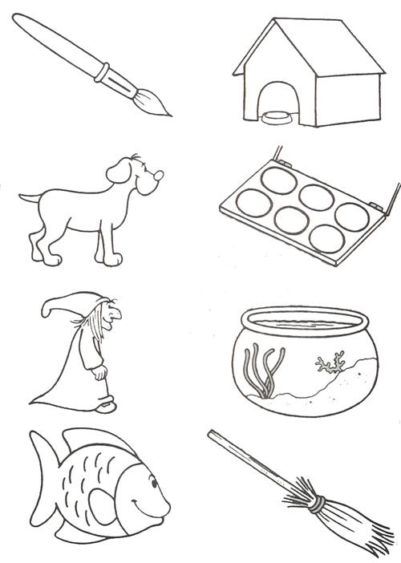  Подвожу учащихся к выводу о том, что все предметы одушевленные или неодушевленные объединяются по общим признакам.  Предлагаю детям упражнение в закачивании слов: на экране написано начало слов КО...., ЛО...., СО.... Учащимся нужно составить слова и объединить их по общему признаку. Корова, лошадь, собака - это домашние животные. Если учащиеся правильно составляют слова, то изображение вышеуказанных животных появляется на экране.  Результат использования технологии: Создание условий для развития познавательных процессов учащихся посредством учебного предмета. Формирование у учащихся с помощью учителя умения находить сходства и отличия предметов, умения исключать лишнее и называние по общему признаку.

Приведу еще одним пример использования проблемного обучения на коррекционных занятиях:
Учащимся предлагаю ряд картинок, на которых изображены предметы и один лишний. Объединяя картинки по одному общему признаку учащиеся исключают лишний предмет.

- 2.
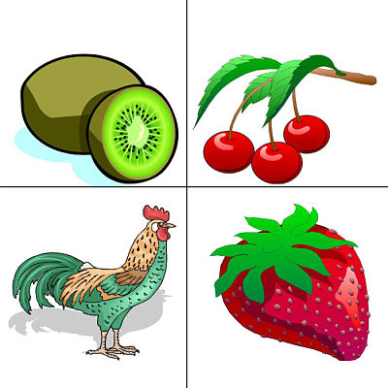
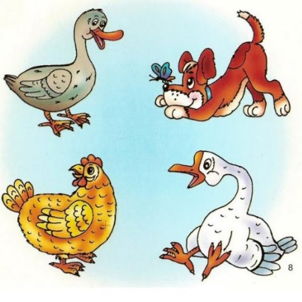

Проанализировав свою работу по организации проблемного обучения на коррекционных занятиях, я пришла к выводу, что на данном этапе развития воспитанника с ограниченными возможностями здоровья проблемное обучение просто необходимо, так как оно помогает формировать гармонически развитую творческую личность способную логически мыслить, находить решения в различных проблемных ситуациях, способную систематизировать и накапливать зна1шя, способную к саморазвитию и самокоррекции.
Постоянная постановка перед ребенком проблемных ситуаций приводит к тому, что он не «пасует» перед проблемами, а стремится их разрешать, тем самым мы имеем дело с творческой личностью всегда способной к поиску.
Показателем проблемности занятия является наличие в его структуре этапов поисковой и творческой деятельности учащихся.
С целью развития и коррекции познавательных способностей использую разнообразные приёмы и методы в работе, применяю демонстрационные и индивидуальные наглядные средства, при этом сочетаю индивидуальные и групповые формы работы во время проведения занятия. Учащиеся усваивают принцип обобщения предметов и исключение лишнего из предложенной цепочки.
Вывод; использование проблемного обучения на занятиях по развитию и коррекции познавательных способностей, учащихся позволяет повысить уровень сформированности необходимых знаний для их дальнейшей адаптации в социуме. На коррекционных занятиях использую проблемное обучение на протяжении всех этапов работы. Создаю проблемную ситуацию на занятии - удивление, затруднение.
При проведении своих коррекционных занятий как групповых, так и индивидуальных использую технологии здоровьесберегающего обучения.
В своей работе использую:
упражнения по формированию осанки,
укреплению зрения,
укрепления мышц рук,
отдых позвоночника,
упражнения для ног,
упражнения на ковре,
релаксационные упражнения для мимики лица, потягивание,
массаж области груди, лица, рук, ног, психогимнастика,
упражнения, направленные на выработку рационального дыхания.
Здоровьесберегающее обучение на моих занятиях Направлено на - обеспечение психического здоровья учащихся.
Опирается на - природосообразность, преемственность, вариативность, прагматичность (практической ориентации).
Достигается через - учет особенностей группы (изучение и понимание воспитанника); создание благоприятного психологического фона на занятии; использование приемов, способствующих появлению и сохранении интереса к учебному материалу; создание условий для самовыражения учащихся; инициацию разнообразных видов деятельности; предупреждение гиподинамии.
Приводит к - предотвращению усталости и утомляемости; повышению мотивации к учебной деятельности; повышению учебных возможностей.
И чтобы результативно реализовать здоровьесберегающую технологию в педагогической деятельности, я применяю некоторые образовательные технологии по их здоровьесберегающей направленности.
Хочу привести опенку этих направлений:
Личностно-ориентированные, где в центр образовательной системы ставлю личность ребёнка, стараюсь обеспечить комфортные условия её развития и реализации природных возможностей. Личность ребёнка превращается в приоритетный субъект, становится целью образовательной системы. В рамках этой группы в качестве самостоятельных направлений выделяю гуманно-личностные технологии, технологии сотрудничества, технологии свободного воспитания.
Я на своих занятиях ставлю цель - разбудить, вызвать к жизни внутренние силы и возможности ребёнка, использовать их для более полного развития личности. Это в полной мере совпадает с механизмами формирования и укрепления здоровья путём наращивания адаптационных ресурсов ученика, потенциала его психологической адаптации. Важнейшая черта этой педагогики - приоритет воспитания над обучением - позволяет в рамках формирования общей культуры личности последовательно воспитывать культуру здоровья школьника.
К числу здоровьесберегающих технологий следует отнести “технологию раскрепощённого развития детей”.
Отличительные особенности этой технологии я также применяю в педпрактике. Основное внимание, которого состоят в следующем:
- для разминок и упражнений на мышечно-телесную и зрительную координацию, а также на развитие внимания и быстроты реакции на занятии использую схемы зрительных траекторий, расположенные на потолке, и специальные, “бегущие огоньки” (я использую лазерную указку). Упражнения сочетают в себе движения глазами, головой и туловищем, выполняются в позе свободного стояния и базируются на зрительно-поисковых стимулах, которые несут в себе мотивационно активизирующий заряд для всего организма. Результатами таких упражнений являются; развитие чувства общей и зрительной координации и их синхронизация; развитие зрительно-моторной реакции, в частности скорости ориентации в пространстве, в т.ч. реакции на экстремальные ситуации (типа дорожно- транспортных и т.п.).
важная особенность моих занятий состоит в том, что они проводятся в режиме движения наглядного учебного материала, постоянного поиска и выполнения заданий, активизирующих детей. Для этого я использую подвижные “сенсорные кресты”, карточки с заданиями и возможными вариантами ответов, которые могут по воле учителя оказаться в любой точке класса и которые дети должны найти и использовать в своей работе, а также специальные “держалки”, позволяющие переключать зрение детей с ближних целей на дальние. одно из требований технологии - условие, отличающее все здоровьесберегающие технологии, - регулярное проведение экспресс диагностики состояния детей и отчёт о полученных результатах. Часто на занятиях организовывается групповая работа, в ходе которой уровень осмысления и усвоения материала заметно возрастает, детям значительно легче учиться вместе. Организуется такая работа по-разному: места размещаются так, чтобы ученики могли видеть лица друг друга, или, ученики работают стоя. Групповая работа в какой-то мере помогает решить одно из условий организации здоровьесберегающего обучения - избежать длительного сидения за партой.
Малоподвижность во время занятия негативно влияют на здоровье учащихся. Учитывая это, не требую от учеников сохранения неподвижной позы в течение всего занятия.
Здоровьесберегающие технологии:
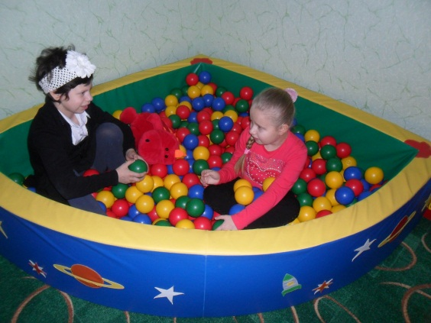
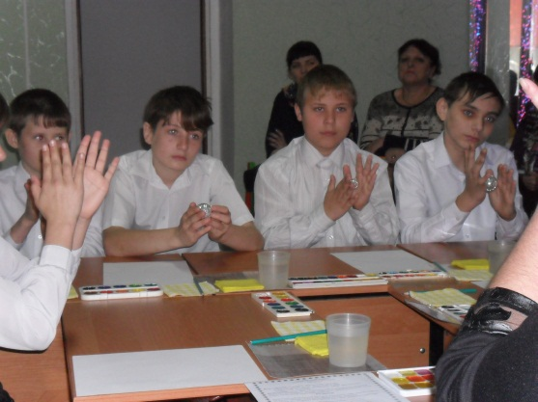

Заключение
Изложенный выше материал показывает, что внедрение в обучение здоровьесберегающей технологии ведет к снижению показателей заболеваемости детей, улучшению психологического климата в детских и педагогических коллективах, активно приобщает школьников к работе по укреплению собственного здоровья. Учителям, освоившим эту технологию, становится и легче, и интереснее работать, поскольку исчезает проблема учебной дисциплины и происходит раскрепощение учителя, открывается простор для его педагогического творчества.
На своих занятиях систематически веду работу по развитию творческих способностей учащихся. В ходе этих занятий у учащихся так же происходит развитие и коррекция всех процессов это и внимание, и мелкая моторика, и восприятие и т.д.
Для реализации этого метода мною используются линейки - спирографы. Сначала мы работаем с линейками, а в последствии выполняем эту же работу, но с помощью компьютерной программы.

1. Выполнение работы с линейкой. 2. Работа с компьютерной программой
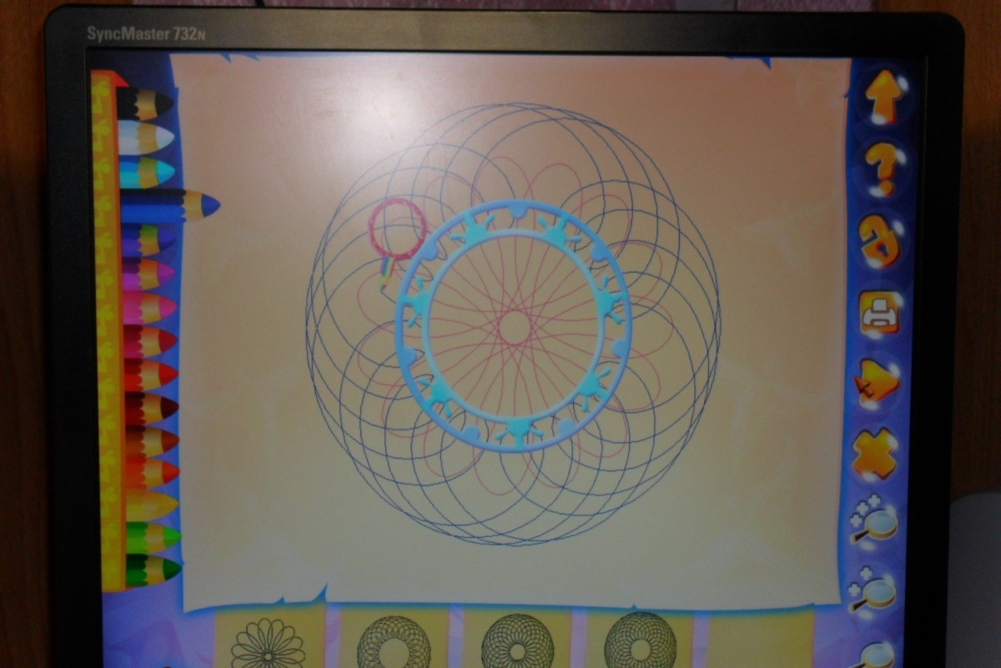
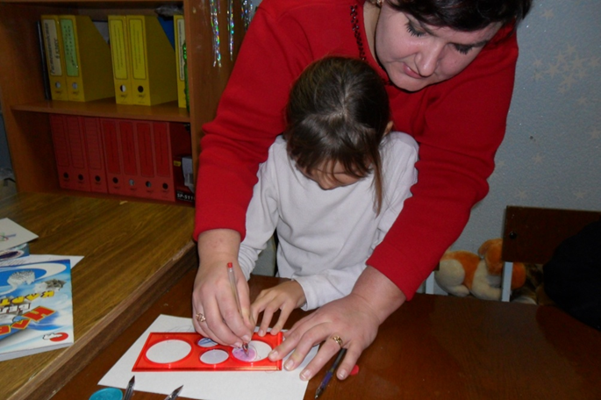
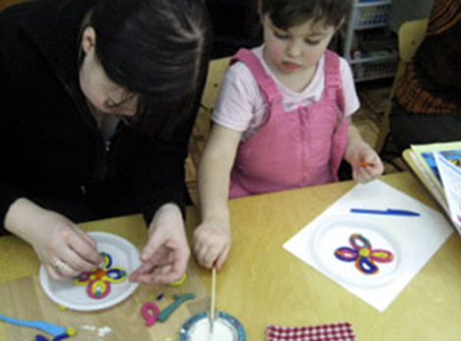
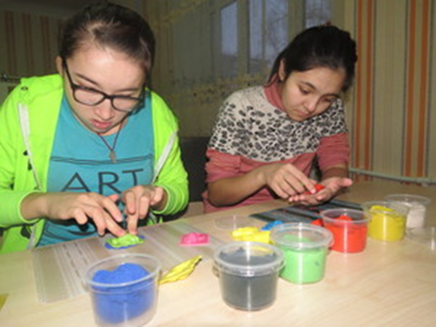
Работаем с витражными красками, кинестетическим песком. Эти виды работы очень нравятся учащимся. Они позволяют в большей мере проявить их творческие возможности и опять-таки во время выполнения работ происходит развитие и коррекция практически всех познавательных процессов.

Применение на практике современных коррекционных техник позволило мне более интересно и продуктивно организовывать свои занятия с воспитанниками. Развивать и корректировать в ходе занятий их познавательные и творческие способности, в непринужденной обстановке осуществлять межпреметную связь.

14.03.2017 года
Заместитель директора по УКР Н.И. Гальчун

Директор школы – интерната А.А. Жогло

